**1. ¿En qué línea falla el test?**

En la línea 7.

**2. Pon un punto de interrupción en esa línea y ejecuta paso a paso. Utiliza la herramienta recortes para mostrar los valores que tiene el Objeto Plane. Incluye el dibujo en el documento que tienes que entregar.**

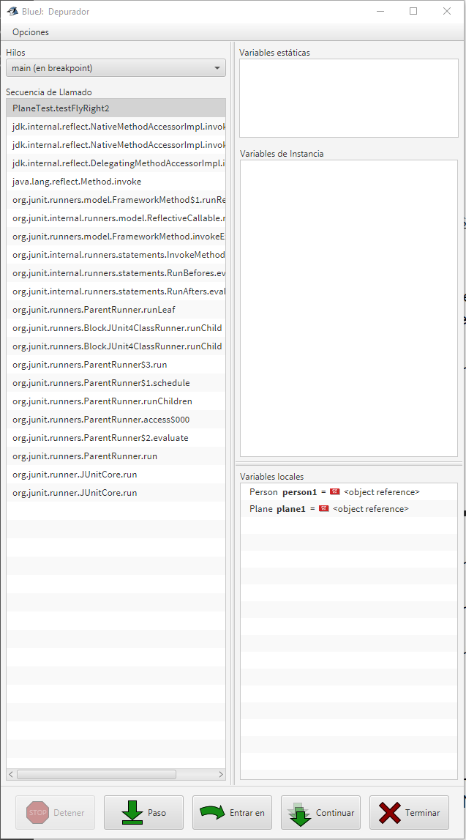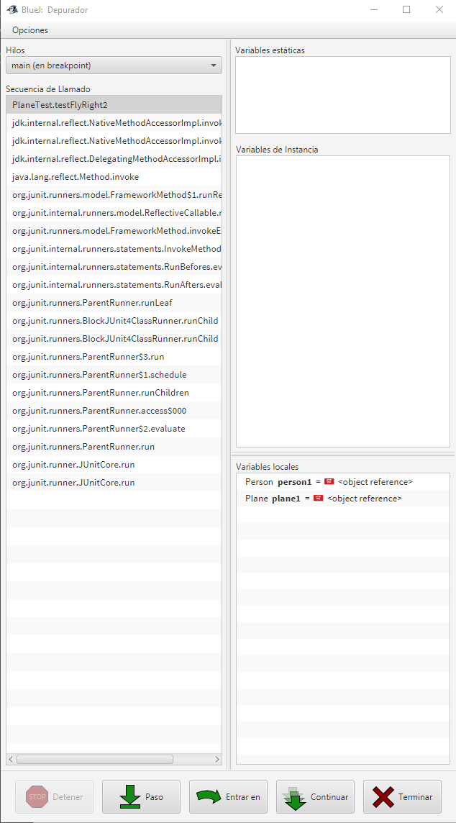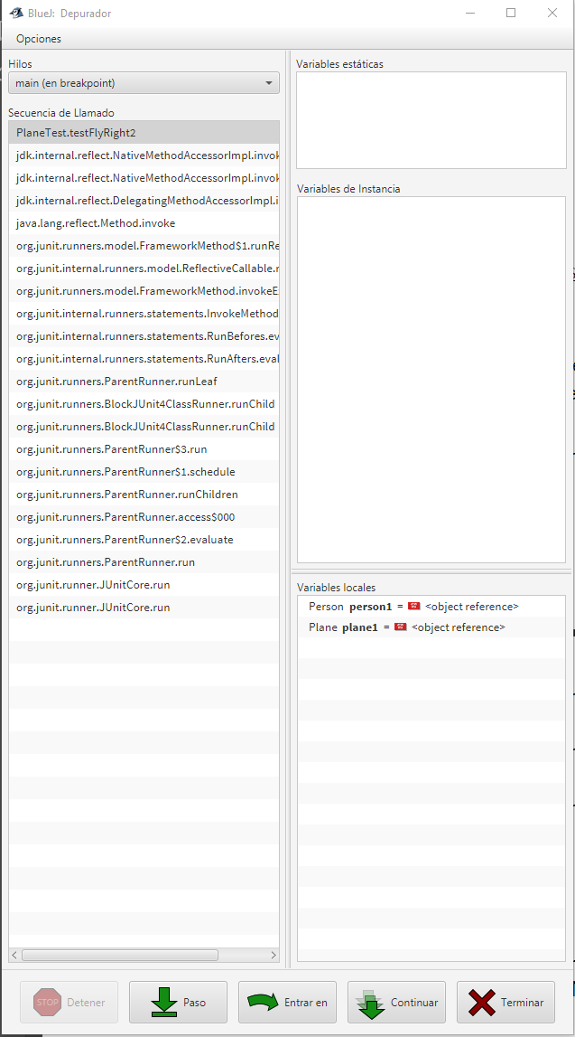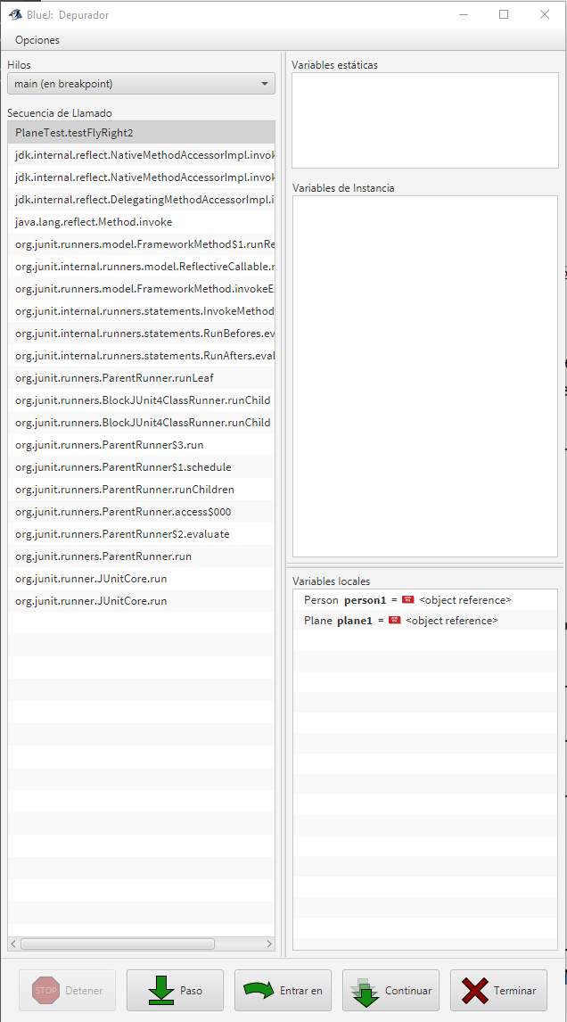

**3. ¿Qué hay que cambiar? Corrige el error y prueba de nuevo el test, comprobarás que hay otra línea incorrecta. Vuelve al punto 2.**

En la línea nº 7 habría que cambiar el valor -1 por el 0 para que así pueda funcionar el test correctamente:

assertEquals(**-1**,plane1.getXPos()); => assertEquals(**0**,plane1.getXPos());

**4. ¿Qué hay que cambiar? Corrige el error y prueba de nuevo el test, comprobarás que hay otra línea incorrecta. Vuelve al punto 2.**

En la línea nº 9 habría que cambiar el valor booleano *false* por *true* para que pueda funcionar el test:

assertEquals(**false**, plane1.fly()); => assertEquals(**true**, plane1.fly());

**5. ¿Qué hay que cambiar? Corrige el error y prueba de nuevo el test, comprobarás que hay otra línea incorrecta. Vuelve al punto 2.**

En la línea nº 11 habría que cambiar el valor 1 por 2 para que el test pueda continuar:

assertEquals(**1**,plane1.getYPos()); => assertEquals(**2**,plane1.getYPos());

**6. ¿Qué hay que cambiar? Corrige el error y prueba de nuevo el test, comprobarás que ya está correcto.**

En la última línea está el último error, debemos cambiar el valor 10 por 8 para que el test finalice correctamente y hayamos finalizado su corrección, de la siguiente forma tendríamos:

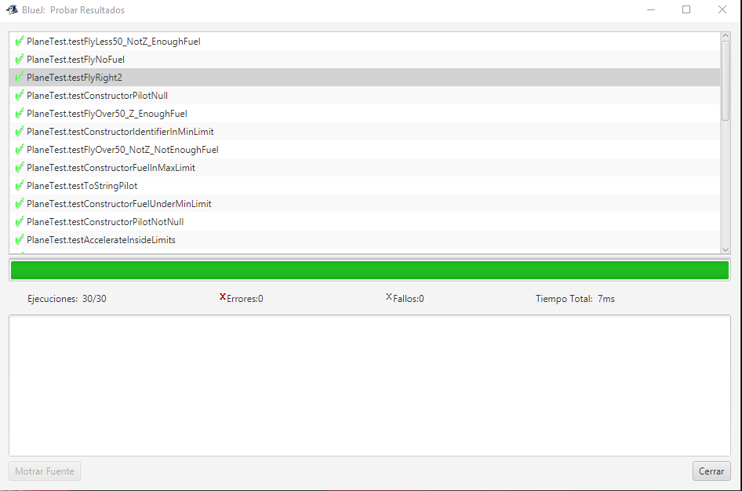assertEquals(**10**,plane1.getFuel()); => assertEquals(**8**,pla ne1.getFuel());